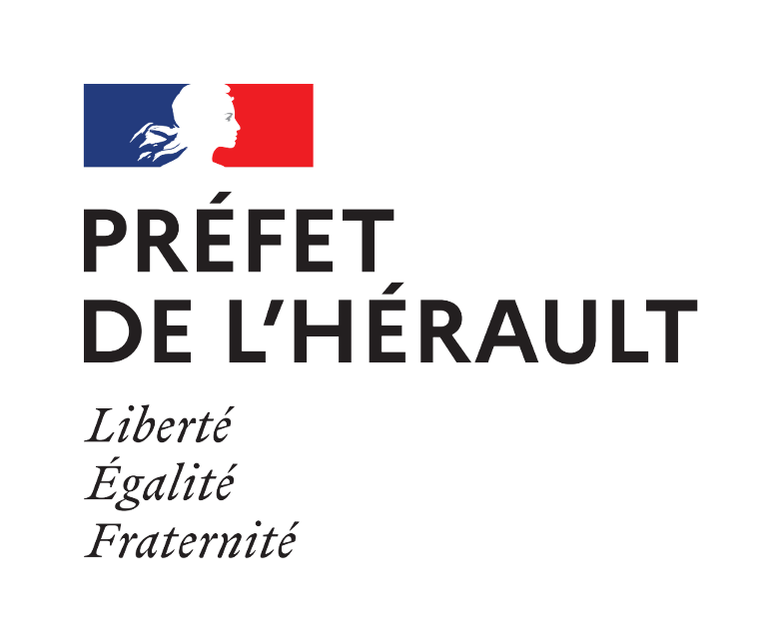
AVIS D’ENQUÊTE PUBLIQUE
portant ouverture d’une enquête publique préalable à la déclaration de projet emportant mise en compatibilité du plan local d’urbanisme de la commune de Saturargues, en vue de la réalisation d’un pôle d’économie circulaire
sur le site de la carrière de Saturargues

Il sera procédé du lundi 14 octobre 2024 au vendredi 15 novembre 2024, soit durant 33 jours consécutifs, à une enquête publique préalable à la déclaration de projet emportant mise en compatibilité du plan local d’urbanisme de Saturargues en vue de la création d’un pôle d’économie circulaire autour du granulat.

Ce projet est pour la ville, d’apporter une réponse adaptée aux attentes des différents acteurs par la création d’un nouveau pôle sur le site de la carrière, permettant de développer l’économie circulaire des matériaux de construction en Occitanie, en les recyclant au maximum.

La personne responsable du projet auprès de laquelle des renseignements peuvent être demandés est madame Carole GUILLET-VALLAT, directrice du développement économique de Lunel Agglo, mail : c.guillet@lunelagglo.fr

Le commissaire enquêteur désigné par le tribunal administratif de Montpellier pour conduire cette enquête est monsieur Jean-Pierre DEBUIRE .

Dossier d’enquête

Le dossier d’enquête comprenant notamment l’avis de dispense d’évaluation environnementale de la Mission Régionale d’autorité environnementale Occitanie, sera déposé et consultable du lundi 14 octobre 2024 à 08h30 au vendredi 15 novembre 2024 à 17h00, dans chacune des mairies concernées aux jours et heures d’ouvertures habituels précisées ci-après :

Saturargues  Place de la Mairie  (siège de l’enquête) | Lundi 08h00 – 12h00  mardi 15h00 – 19h00  mercredi 08h00 – 12h00  jeudi fermée toute la journée  vendredi 14h00- 18h00
Lunel  240 av Victor Hugo | Du lundi au jeudi 08h00-12h00 et 13h30-17h30  vendredi 08h00 à 12h00 et de 13h30 à 17h00

– sur le site du registre dématérialisé au lien suivant

https://www.democratie-active.fr/pole-economie-circulaire-saturargues/

– sur le site Internet des services de l’État dans l’Hérault au lien suivant : www.herault.gouv.fr/Publications/Consultation-du-public/Enquetes-publiques2

– au moyen du point numérique pour les usagers dans le hall d’accueil de la préfecture de l’Hérault, 34 place des martyrs de la résistance à Montpellier, sur rendez-vous au 04 67 61 61 61.
Observations et propositions du public

Le public pourra déposer ou transmettre ses observations et propositions durant l’enquête du lundi 14 octobre 2024 à 08h30 au vendredi 15 novembre 2024 à 17h00.

– sur le registre d’enquête déposé à la mairie de Saturargues, siège de l’enquête, aux horaires précités,
– sur le registre d’enquête déposé à la mairie de Lunel, aux horaires précités,
– par correspondance au commissaire enquêteur : Monsieur Jean-Pierre DEBUIRE
« création du pôle d’économie circulaire »
Mairie de Saturargues
Place de la Mairie
34400 SATURARGUES

– les déposer par voie électronique à l’adresse suivante :

https://www.democratie-active.fr/pole-economie-circulaire-saturargues/

– les déposer par courriel à l’adresse suivante :

economie-circulaire-saturargues@democratie-active.fr

Le commissaire enquêteur recevra les observations et propositions du public dans les mairies de Saturargues et de Lunel, aux dates et horaires suivants :

Mairie de Saturargues  Place de la Mairie  Salle réservée | Lundi 14 octobre 2024 de 08h30 – 12h00  Vendredi 15 novembre de 14h00- 17h00
Mairie de Lunel  240 av Victor Hugo | Mardi 22 octobre 2024 de 08h30 – 12h00

Il pourra également recevoir, sur rendez-vous, toute personne qui en fera la requête.

Le rapport et les conclusions motivées seront tenus à la disposition du public pendant une durée d’un an à compter de la clôture de l’enquête publique dans les mairies de Saturargues et de Lunel.

Ils seront également déposés sur le site Internet des services de l’État dans l’Hérault www.herault.gouv.fr durant le même délai.

